Paso de parámetros por referencia y estructuras de repetición controladas por centinela

Agustín Alejandro Mota Hinojosa

12/02/2021



# Diagramas de flujo

## Módulo: promedios

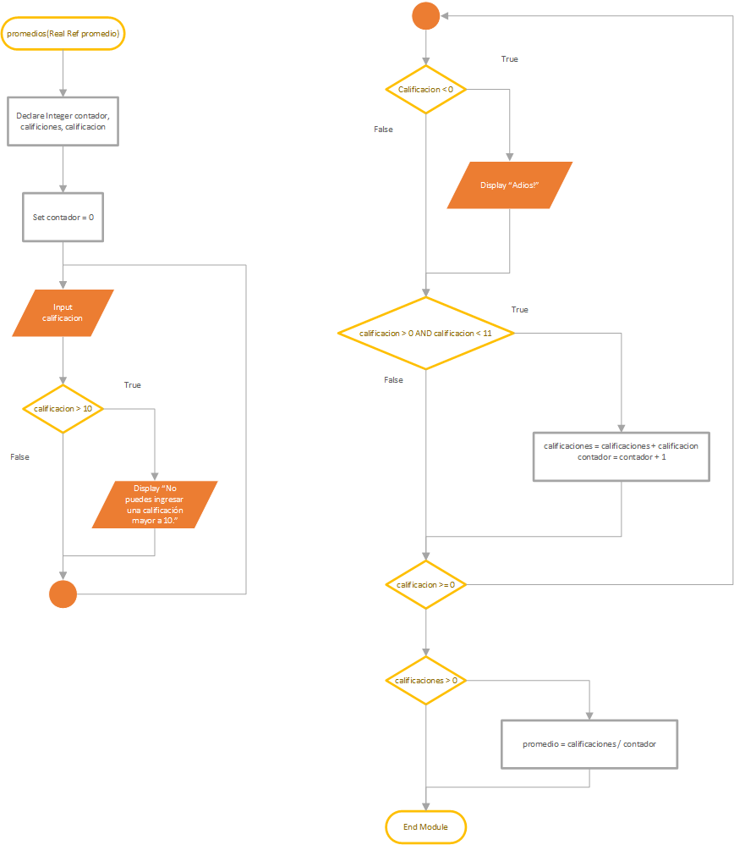

## Main

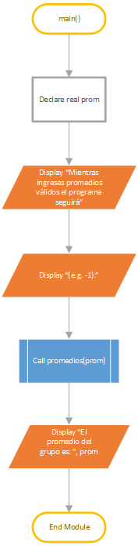

# Pseudocódigo

Module main()  
 // Declaro una variable para el promedio del grupo  
 Declare Real prom  
  
 // Muestro un mensaje de introducción  
 Display "Mientras ingreses promedios válidos el programa seguirá"  
 Display "(e.g. -1)."  
  
 // Obtengo el promedio del grupo  
 Call promedios(prom)  
 Display "El promedio del grupo es: ", prom  
 End Module  
  
 Module promedios(Real Ref promedio)   
 // Variables necesarias para sacar el promedio.  
 Declare Integer contador, calificaciones, calificacion  
  
 // Inicializo el contador.  
 Set contador = 0  
   
 // Es necesario un Do-While para poder recibir input.  
 Do  
 Input calificacion  
  
 // Me aseguro que la calificación no sea mayor a 10.  
 If calificacion > 10 Then  
 Display "No puedes ingresar una calificación mayor a 10."  
 End If  
  
 // Me aseguro que la calificación no sea menor a 0.  
 If calificacion < 0 Then   
 Display "Adios!"  
 End If   
  
 If calificacion > 0 AND calificacion < 11 Then  
 calificaciones = calificaciones + calificacion  
 contador = contador + 1  
 End If  
  
 While calificacion >= 0  
  
 // Me aseguro que la suma total de calificaciones no sea menor a 0, ya que si se realiza una división con 0 es error.  
 If calificaciones > 0 Then  
 promedio = calificaciones / contador  
 End If  
 End Module